LES BLESSURES DONT SOUFFRE LA REGION DES GRANDS LACS ET EN PARTICULIER LE BURUNDI.
Les pays des grands lacs ont été marqués par des cycles de violence, des conflits ethniques, des répressions politiques et des crises humanitaires.
Le Burundi a connu de nombreuses blessures au fil des années, tant sur le plan social, psychique et économique. En observant ces blessures, nous avons constaté que certains pays de la région notamment l’Afrique de l ‘Est souffrent également de problèmes similaires, tels que des conflits internes, des crises économiques et des difficultés d'accès aux services de base. Ces blessures sont souvent causées par des problèmes politico ethniques qui exacerbent les tensions et les divisions au sein de la société. Nous nous sommes limités seulement au Burundi dont nous souffrons toujours les blessures.
Nous parlons dans l'ensemble de situations comparables, où les défis se recoupent et où les solutions pourraient être partagées pour un bénéfice mutuel. En mettant en lumière les particularités du Burundi, nous espérons mieux comprendre ses besoins uniques et élaborer des stratégies efficaces pour sa guérison et son développement

- Les blessures très anciennes dont souffre le Burundi :
Massacres de 1972 : En 1972, un groupe de hutus a tenté de renverser le pouvoir en place, dominé par les Tutsis. En réponse à cette tentative de coup d’Etat, le gouvernement a lancé une répression violente dirigée contre les promoteurs hutus et ceux qui pourraient être impliqués, directement ou indirectement. Ces répressions ciblées ont entrainé la mort de 100.000 à 300.000 personnes.
De nombreux hutus ont été forcés de fuir vers les pays voisins en tant que réfugiés. Ces cicatrices profondes dans la société burundaise ont exacerbé les tensions ethniques entre Hutus et Tutsis influençant les conflits futurs dans la région des grands lacs.
- Les Blessures moins anciennes 1993-2005 : Crise de 1993 au Burundi
En 1993, la situation au Burundi a de nouveau dégénéré des massacres après l’assassinat du président Hutu, Melchior NDADAYE démocratiquement élu. Suite à sa mort, de populations hutues ont massacré des populations de l’ethnie Tutsis dans les écoles, dans les quartiers, dans les villages et un peu partout où les hutus étaient majoritaires.
Ces massacres ont entraîné des représailles, plongeant le pays dans une guerre civile qui a duré plus de 10ans et fait plus de 300.0000 morts. Les violences de 1993 ont profondément marqué le tissu social du Burundi et renforcé les divisions ethniques. Depuis cette période, les survivants leur bourreaux ainsi que leurs descendant continuent de porter des sigmates des traumatismes vécus. Ces blessures psychologiques souvent profondes et durables, affectent non seulement les individus directement impliques mais également les générations suivantes. Les souvenirs douloureux et les sentiments de culpabilité et/ou de honte influençant la vie quotidienne et les relations interpersonnelles.
Cette transmission intergénérationnelle des traumatismes souligne l’importance de la reconnaissance et du traitement de ces blessures pour permettre une véritable guérison et réconciliation. Suite à cette crise, de nombreuses personnes ont été forcées de quitter leur foyer.
Certains ont été déplacés à l’intérieur du pays vivant dans les camps des déplacés, tandis que d’autres ont fui vers les pays voisins tels que le Rwanda, Congo, Tanzanie, l’Ouganda, le Zimbabwe et le Kenya devenant ainsi des refugies.
La persistance de la crise les empêche de retourner chez eux, les contraignant de vivre dans des conditions précaires et incertaines que ce soit dans les camps des déplacés ou exile dans les pays étrangers.

Les blessures les plus récentes
1.Crise politiques 2015 :
- Troisième mandat de Pierre NKURUNZIZA : La décision de NKURUNZIZA de briguer le 3ème mandat a déclenché des manifestations violentes et une répression sévère.
- Violation des droits de l’homme : Des centaines des personnes ont été tuées, des milliers ont été emprisonné, et des nombreux cas de tortures et disparitions forcées ont été signalées.
- Exode des réfugiés : plus de 400.000 burundaises ont fui vers les pays voisins, principalement vers la Tanzanie, le Rwanda, et la République Démocratique du Congo.
- L’instabilité politique : La crise a entraîné une instabilité politique persistance et une méfiance entre citoyens et autorités.

- Etat actuel (jusqu’à 2023)

- Conséquences persistantes:

- Pauvreté et inégalités : Le pays reste l’un des plus pauvres du monde, avec une grande partie de la population vivant en dessous du seuil de pauvreté.
- Accès limité des soins de santé et à l’éducation : Les infrastructures de santé et éducation sont insuffisantes, aggravant les conditions de vies des burundais.
- Violations continues des droits de l’homme : Les rapports font états de violations continues des droits de l’homme, notamment des arrestations arbitraires et des restrictions à la liberté d’expression.
- Traumatismes psychologiques : La population continue de souffrir des traumatismes accumulés des décennies de violence, affectant la santé mentale et le bien-être général.
Ces blessures ont laissé des marques profondes sur la société burundaise, affectant la stabilité politique, la cohésion sociale et le développement économique du pays.

IMPACTS DES BLESSURES TRES ANCIENNES (1972)
Individus
- Traumatisme psychologique : Les survivants de 1972 souffrent de stress post- traumatique, de dépression et d’anxiété.
- Perte de membres de famille : De nombreuses familles ont perdu des proches, créant des dynamiques familiales brisés et un sentiment de perte perpétuelle.
- Déplacement des réfugiés : Les personnes déplacées ont dû reconstruire leur vie dans des pays étrangers ou des régions inconnues, souvent dans des conditions précaires.

Collectivité
- Tensions ethniques : Les massacres ont approfondi la méfiance et les divisions entre les communautés hutu et tutsi.
- Instabilité politique : La violence a créé un climat de peur et de méfiance envers le gouvernement, compromettant la stabilité politique à long terme.
- Frein au développement : Les ressources consacrées à la gestion des conflits et à l’aide aux réfugiés ont détourné des investissements nécessaires au développement économique et social.

IMPACT DES BLESSURES MOINS ANCIENNES (1993-2005)
Individus
- Violence Généralisée : Les victimes de la guerre civile, y compris des enfants soldats, portent des cicatrices physiques et psychologiques.
- Perte de moyens de subsistance : La destruction des biens et des terres agricoles a plongé de nombreuses familles dans la pauvreté.
- Education perturbée : Les conflits ont interrompu l’éducation de nombreux enfants réduisant leurs opportunités futures.
Collectivité
- Division Sociale : Les massacres de 1993 ont exacerbé divisions ethniques, rendant la réconciliation difficile.
- Déplacement de la population : Des déplacement massifs ont entrainé une surpopulation dans certaines régions et des tensions pour les ressources.
- Affaiblissement des institutions : Les conflits ont affaibli institutions étatique, rendant difficile la gouvernance efficace et la fourniture de services publics.
IMPACT DES BLESSURES PLUS RECENTS (2015 A PRESENTS
Individus
- Répression politique : Les personnes impliquées dans les manifestations contre le 3ème mandat de Pierre Nkurunziza ont souvent été victimes d’arrestations arbitraires, de tortures et de disparitions.
- Exode et réfugiés : Ceux qui ont fui la répression continuent de vivre en exil, souvent dans des conditions de vie difficiles et incertaines.
- Traumatismes Psychologiques : Les violences récentes ont aggravé le stress et anxiété parmi la population, en particulier chez ceux directement affectés par les répressions.
Collectivité
- Crise humanitaire : la situation a conduit à une crise humanitaire avec des besoins accrus en aide alimentaire, en soins de santé et logement.
- Dégradation des droits de l’homme : Les violations des droits de l’homme ont affaibli la confiance dans le gouvernement et les institutions l’Etat.
- Instabilité politique durable : Les tensions persistantes empêchent le pays de progresser vers une paix et une stabilité durable.
IMPACT GENERAUX SUR LA REGION DES GRANDS LACS.
Individus
- Traumatismes intergénérationnels : Les expériences de violences se transmettent à travers les générations, affectant les jeunes qui n’ont pas directement vécues conflits.
- Pauvreté et inégalité, affectant l’accès à l’éducation, à la santé et aux opportunités économiques.
Collectivité
- Défis de réconciliation : Les divisions ethniques et les mémoires de violences rendent les efforts de réconciliation et de construction de la paix complexe et souvent infructueux.
- Pression sur les ressources : L’afflux de réfugiés et de déplacés internes met une pression énorme sur les ressources des communautés d’accueil, conduisant à des tensions sociales et économiques.
- Instabilité régionale : Les conflits dans un pays des grands Lacs ont souvent des répercussions dans les pays voisins, exacerbant les tensions régionales et conduisant à des conflits transfrontaliers.

Les impacts de ces blessures sont profonds et durables, affectant tant les individus que les communautés de manière complexe et interconnectée. Les efforts pour la guérison, la réconciliation et le développement nécessitent des approches holistiques et soutenues pour être efficace.

TÉMOIGNAGE DE MADAME MURINGANIRE Aimée Marie sur les blessures
- Une personne non reconnue

Introduction

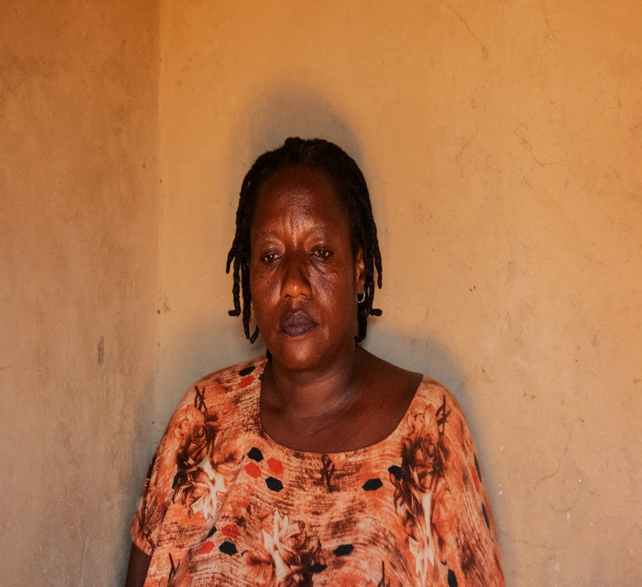
Madame Muringanire Aimée Marie est une femme de nationalité burundaise, veuve depuis l'année 2007 et mère de deux enfants, un garçon et une fille. Âgée de cinquante et un ans, elle habite dans le camp de réfugiés de Mahama depuis le mois de juillet 2015. Elle a fui la crise de 2015, une crise provoquée par le troisième mandat de Pierre Nkurunziza, jugé inconstitutionnel par la plupart des Burundais et des étrangers.

Développement
Avant la crise, Madame Muringanire travaillait au Ministère de la Justice en tant que greffière au tribunal de grande instance de Bujumbura. Elle raconte avoir connu des injustices au travail liées à son appartenance ethnique et politique. « Étant de l'ethnie tutsi et ne faisant pas partie du parti politique au pouvoir, j'ai subi des menaces verbales de la part de mes supérieurs hiérarchiques et de mes collègues de l'ethnie hutu », confie-t-elle.
Madame Muringanire avait également une parcelle que son mari, ancien militaire, lui avait laissée. Cette parcelle lui rapportait sept cent mille francs burundais par mois, constituant une source de revenus importante pour elle et sa famille.
Le quartier Mutakura, où elle vivait, est devenu un théâtre d'affrontements entre manifestants, policiers et la milice Imbonerakure, et était constamment sous le feu des armes. « L'insécurité croissant chaque jour, j'ai décidé de fuir Mutakura pour le quartier Ngagara, puis le quartier Rohero », explique-t-elle. La situation continuant de se détériorer, elle a pris la décision de fuir le Burundi pour le Rwanda avec ses enfants, franchissant les frontières le 17 juillet 2015.
Cependant, le coût de la vie au Rwanda étant très élevé, elle retourna au Burundi pour vendre sa voiture taxi et sa moto afin de subvenir à leurs besoins primaires. « À mon retour, j'ai été appréhendée et emprisonnée au cachot du service de renseignement national pendant sept jours, puis à la prison centrale où j'ai passé cinq mois », raconte-t-elle. Elle fut finalement libérée sans procès, accusée à tort de perturber l'ordre public car elle revenait du Rwanda, un pays où de nombreux manifestants et politiciens avaient trouvé refuge.
Peu après sa libération, elle apprit par un ancien collègue que la ministre de la Justice recommandait qu'elle soit de nouveau emprisonnée. Le 17 juillet 2017, à 15 heures, elle s'enfuit pour la seconde fois au Rwanda, rejoignant les autres réfugiés au camp de Mahama.
Ses enfants n'ont pas pu s'adapter aux conditions de vie très difficiles : une alimentation non adaptée et incomplète, et des travaux auxquels ils n'étaient pas habitués. Madame Muringanire, autrefois fonctionnaire, éprouvait également des difficultés à s'intégrer dans cette nouvelle communauté. Son garçon a commencé à consommer des stupéfiants, notamment du chanvre et des boissons très alcoolisées. Elle-même a commencé à souffrir de troubles de la mémoire, de maladies chroniques comme le diabète, des problèmes d'estomac, de l'hypertension et de l'asthme. Isolée, elle se sentait ridicule et inutile.

Conclusion
Madame Muringanire conclut en affirmant que les divisions ethniques sont à la base de tous les maux qui ont toujours secoué le Burundi. Elle termine son témoignage en évoquant l'avenir incertain de ses enfants : « L'avenir de mes enfants est incertain, et cela m'inquiète énormément », dit-elle avec une profonde tristesse.

Blessures et leurs causes
Blessures professionnelles et sociales :
- Injustice au travail : Madame Muringanire a subi des injustices professionnelles en raison de son appartenance ethnique (tutsi) et politique. Ne faisant pas partie du parti au pouvoir, elle a été victime de menaces verbales de la part de ses supérieurs et collègues de l'ethnie hutu.
- Discrimination et harcèlement : Les menaces verbales et le harcèlement de ses supérieurs et collègues ont causé un environnement de travail hostile et stressant.
Blessures physiques et psychologiques:
- Fuite et exil : Les affrontements violents dans son quartier, Mutakura, et la menace constante de violence ont forcé Madame Muringanire à fuir plusieurs fois, causant un stress extrême et des traumatismes psychologiques.
- Emprisonnement injuste : Elle a été injustement appréhendée et emprisonnée, d'abord au cachot du service de renseignement national puis à la prison centrale, ce qui a intensifié son traumatisme et sa détresse.
- Maladies chroniques : Les conditions de vie difficiles dans le camp de réfugiés ont aggravé sa santé physique, entraînant des maladies chroniques comme le diabète, des problèmes d'estomac, l'hypertension et l'asthme.
Blessures familiales et sociales:
- Détérioration des conditions de vie : La difficulté de s'adapter aux conditions de vie au camp de réfugiés a affecté ses enfants, en particulier son fils qui a commencé à consommer des stupéfiants.
- Isolement social : En tant qu'ancienne fonctionnaire (Juge), elle a eu du mal à s'intégrer dans la nouvelle communauté de réfugiés, se sentant isolée et dévalorisée. A son arrivée au camp, certains réfugiés qui la haïssaient et l’intimidaient en lui demandant de continuer à les juger alors qu’elle est réfugiée comme eux car elle était un juge au Burundi. De plus, elle se sent ignorer car elle n’a pas de travail, ce qui accentue son sentiment de marginalisation.
- Perte de la parcelle : La perte potentielle de sa parcelle, une source de revenus de sept cent mille francs burundais par mois, pourrait causer une grave détresse financière et émotionnelle, affectant encore davantage sa stabilité et celle de sa famille.

- Une personne reconnue
Témoignage sur l’impact des grandes blessures des réfugiés dans les pays de l’Afrique de l’Est.
Depuis les années 1970, à nos jours, les citoyens de l’Afrique de l’Est ont été confrontés à des conflits politicoethiniques qui ont souvent entraîné des déplacements massifs de population et ont créé une crise humanitaire avec de nombreux réfugiés. Ces déplacements forcés sont souvent causés par la violence, les persécutions ethniques, les violations des droits de l'homme, ainsi que par l'insécurité alimentaire et économique.
Par exemple, le génocide perpétré contre les Tutsis au Rwanda en 1994 a entraîné le déplacement de millions de personnes, tant à l'intérieur du pays qu'à l'étranger, créant l'une des crises humanitaires les plus graves de l'histoire récente. De même, les conflits en République démocratique du Congo, ont également généré des flux massifs de réfugiés vers les pays voisins de l'Afrique de l'Est, tels que l'Ouganda, le Rwanda et le Burundi. Les récents conflits politiques au burundais a causé aussi le déplacement massif de plusieurs centaines des milliers vers les Pays limitrophes.
Les réfugiés qui fuient les conflits politicoethniques en Afrique de l'Est sont souvent confrontés à des conditions de vie difficiles dans les camps de réfugiés, où ils peuvent être exposés à la malnutrition, aux maladies, à la violence et à d'autres dangers.
On observe alors à une série d'impacts socio-psychologiques en raison des événements traumatiques qu'ils ont vécus : par exemple :
- Troubles de santé mentale : Il y a des réfugiés qui souffrent de divers troubles de santé mentale, tels que le stress post-traumatique (TSPT), la dépression et l'anxiété. Ces conditions sont causées par les expériences traumatisantes vécues dans leur pays d'origine, pendant leur fuite et dans les camps de réfugiés.

- Difficultés d'adaptation : D’autres réfugiés rencontrent des difficultés à s'adapter à leur nouvel environnement, y compris la culture, la langue, les normes sociales et les systèmes institutionnels. Il ya des réfugiés qui ont jusqu’à maintenant des problèmes de s’intégrer dans cette situation.

- Isolement social : Dans beaucoup des camps des réfugiés se sentent isolés et exclus socialement dans leur pays d'accueil. On comprend bien que cela entraîne un sentiment de solitude, de détresse et de marginalisation.

- Perte de l'identité : Il y a des réfugiés dans les camps de refugies dans la région de l’Afrique de l’Est qui vivent comme des apatrides. Prenons le cas des refugies congolais qui venaient de passer plus de 30ans dans les camps des refugies, le gouvernement congolais n’accepte pas leur identité congolaise. On a remarqué que cela a entraîné un sentiment de perte d'identité culturelle et une détresse émotionnelle.

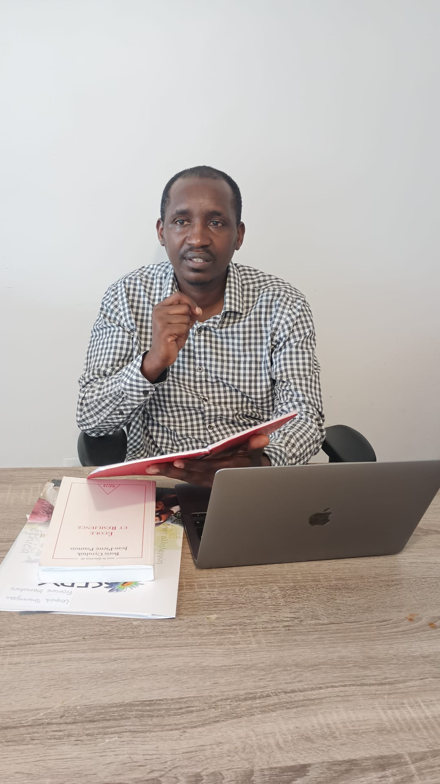
Président de la Coalition Burundaise des Défenseurs des droits humains vivant dans les camps de réfugiés. (CBDH/VICAR) en Sigle

